
АДМИНИСТРАЦИЯ ГОРОДА КУЗНЕЦКА
ПЕНЗЕНСКОЙ ОБЛАСТИ

ПОСТАНОВЛЕНИЕ

от 16.07.2018 № 1034
г. Кузнецк

О внесении изменений в постановление администрации
города Кузнецка от 29.04.2013 № 620 «Об утверждении Проекта организации дорожного движения города Кузнецка»

Руководствуясь ст. 28 Устава города Кузнецка Пензенской области,
АДМИНИСТРАЦИЯ ГОРОДА КУЗНЕЦКА ПОСТАНОВЛЯЕТ:
1. Внести в постановление администрации города Кузнецка от 29.04.2013 № 620 «Об утверждении Проекта организации дорожного движения города Кузнецка» (далее – постановление) следующие изменения:
1.1. Лист 4, лист 5 раздела «ул. Фабричная» изложить в новой редакции согласно приложению № 1;
1.2. Лист 2 раздела «ул. Гражданская» изложить в новой редакции согласно приложению № 2;
1.3. Лист 6 раздела «ул. Победы» изложить в новой редакции согласно приложению № 3.
2. Настоящее постановление подлежит официальному опубликованию.
3. Контроль за исполнением настоящего постановления возложить на первого заместителя главы администрации города Кузнецка Трошина В.Е.

И.о. Главы администрации города Кузнецка В.Е. Трошин

Приложение № 1
к постановлению
администрации города Кузнецка
от16.07.2018№ 1034
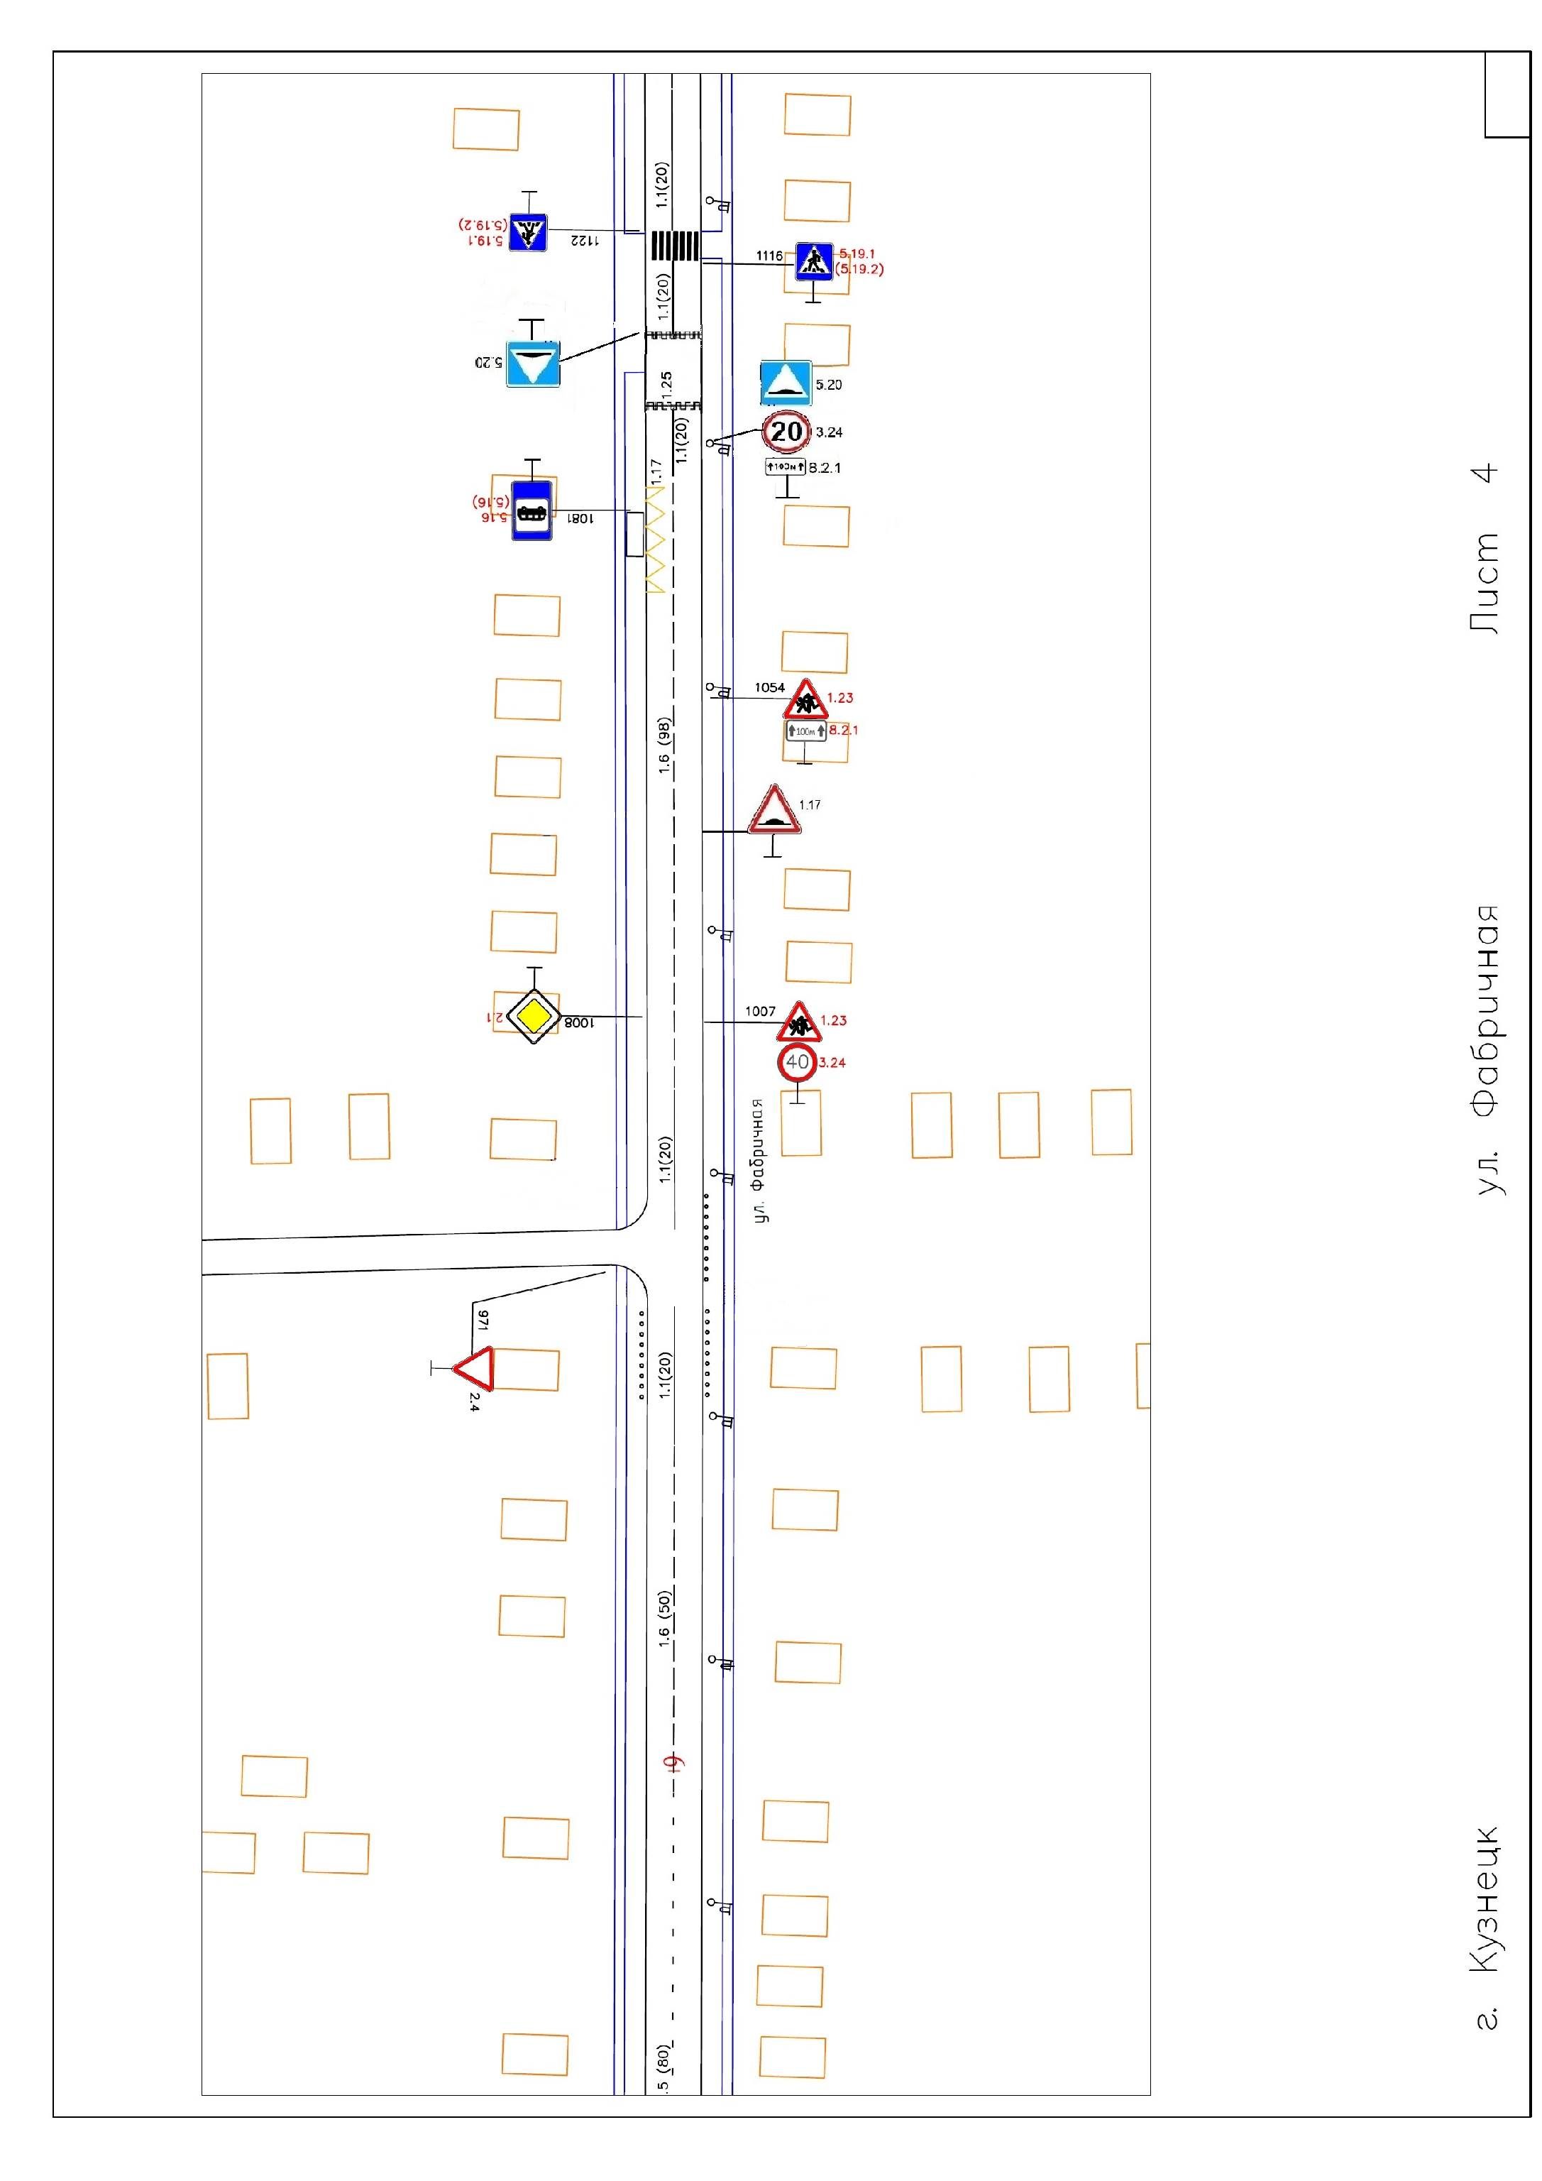
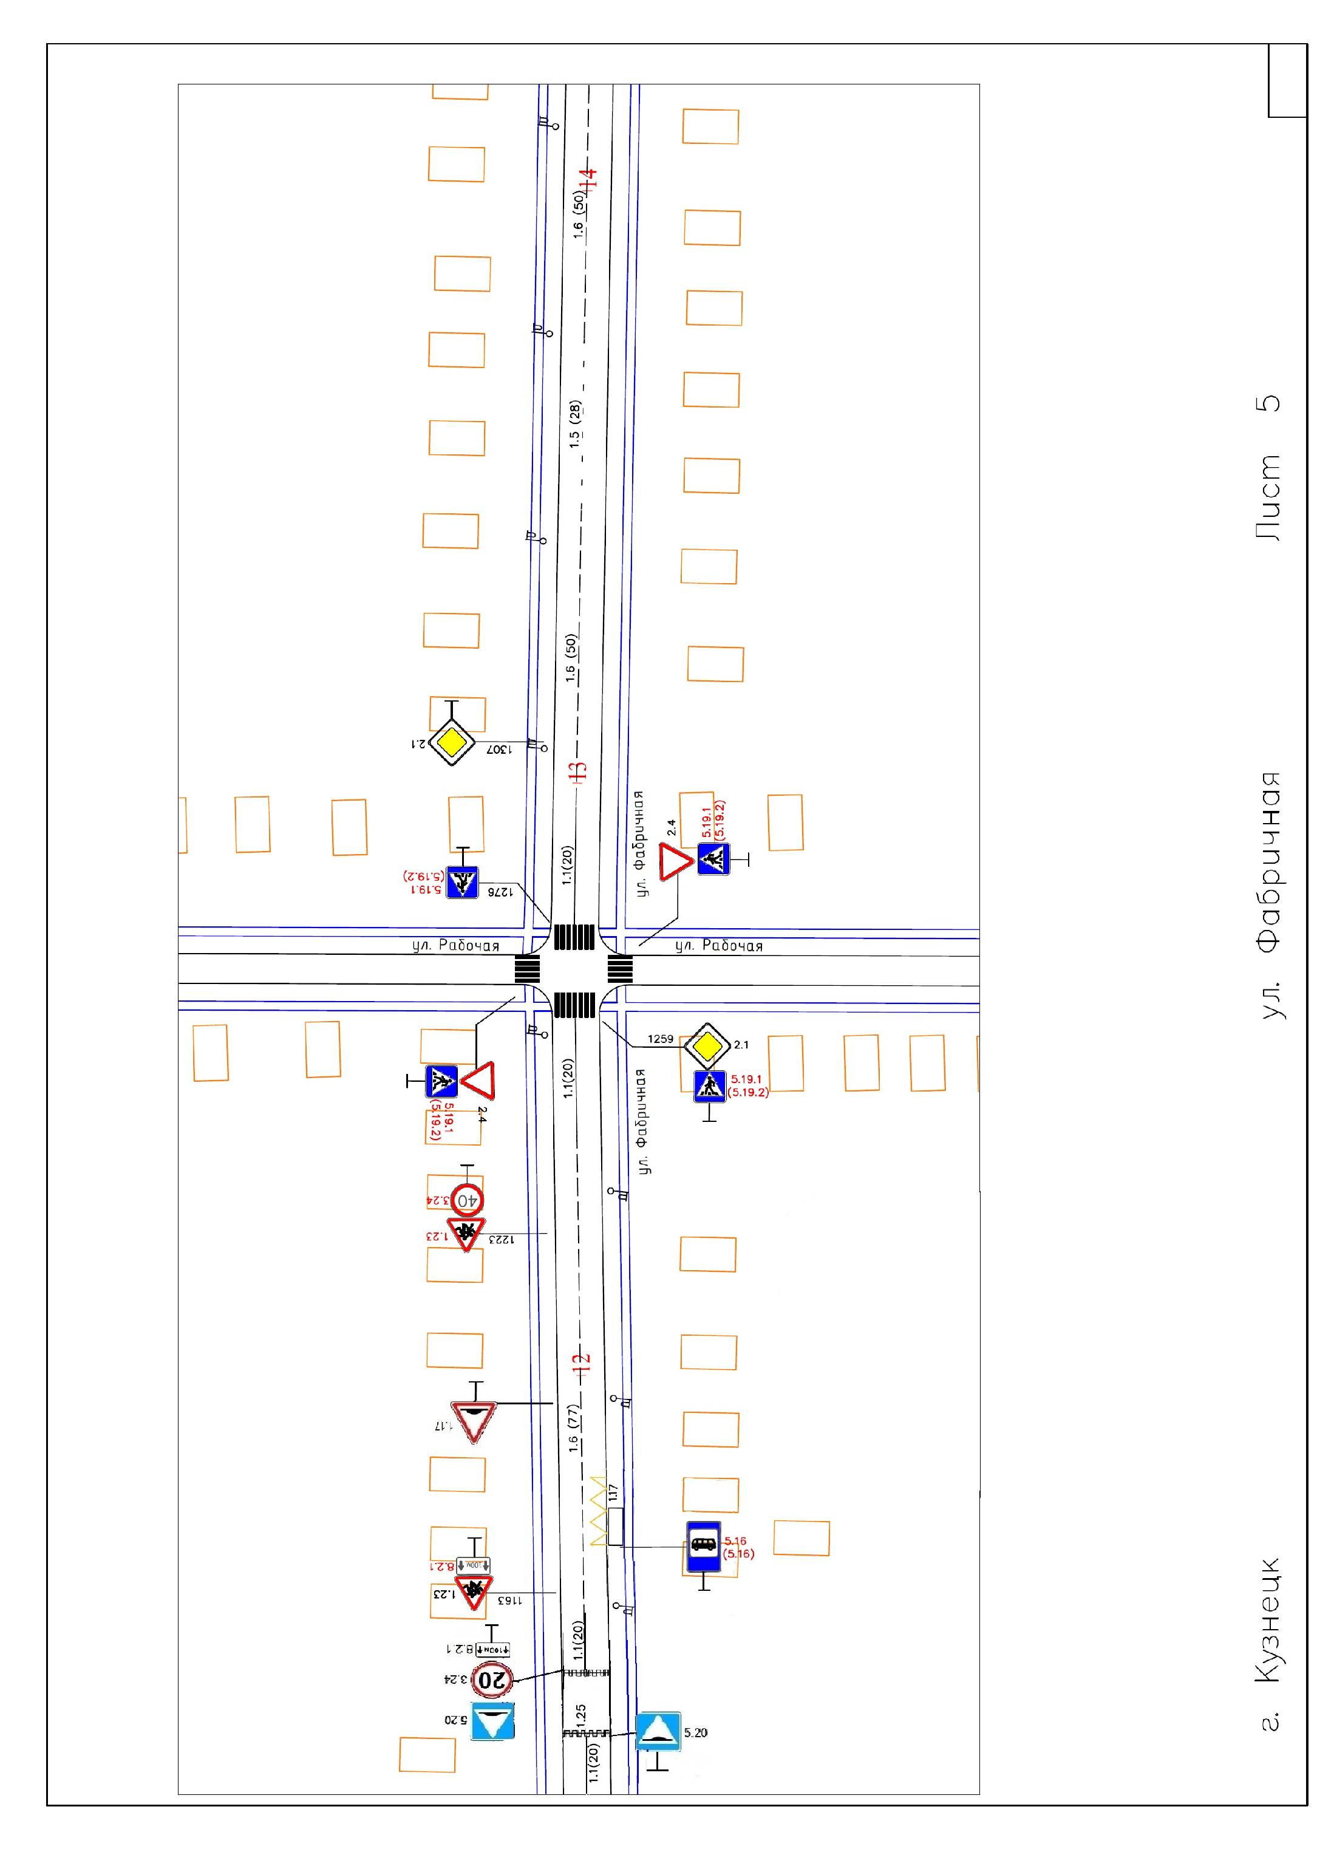

Заместитель главы
администрации города Кузнецка Л.Н. Пастушкова
Приложение № 2
к постановлению
администрации города Кузнецка
от 16.07.2018 № 1034
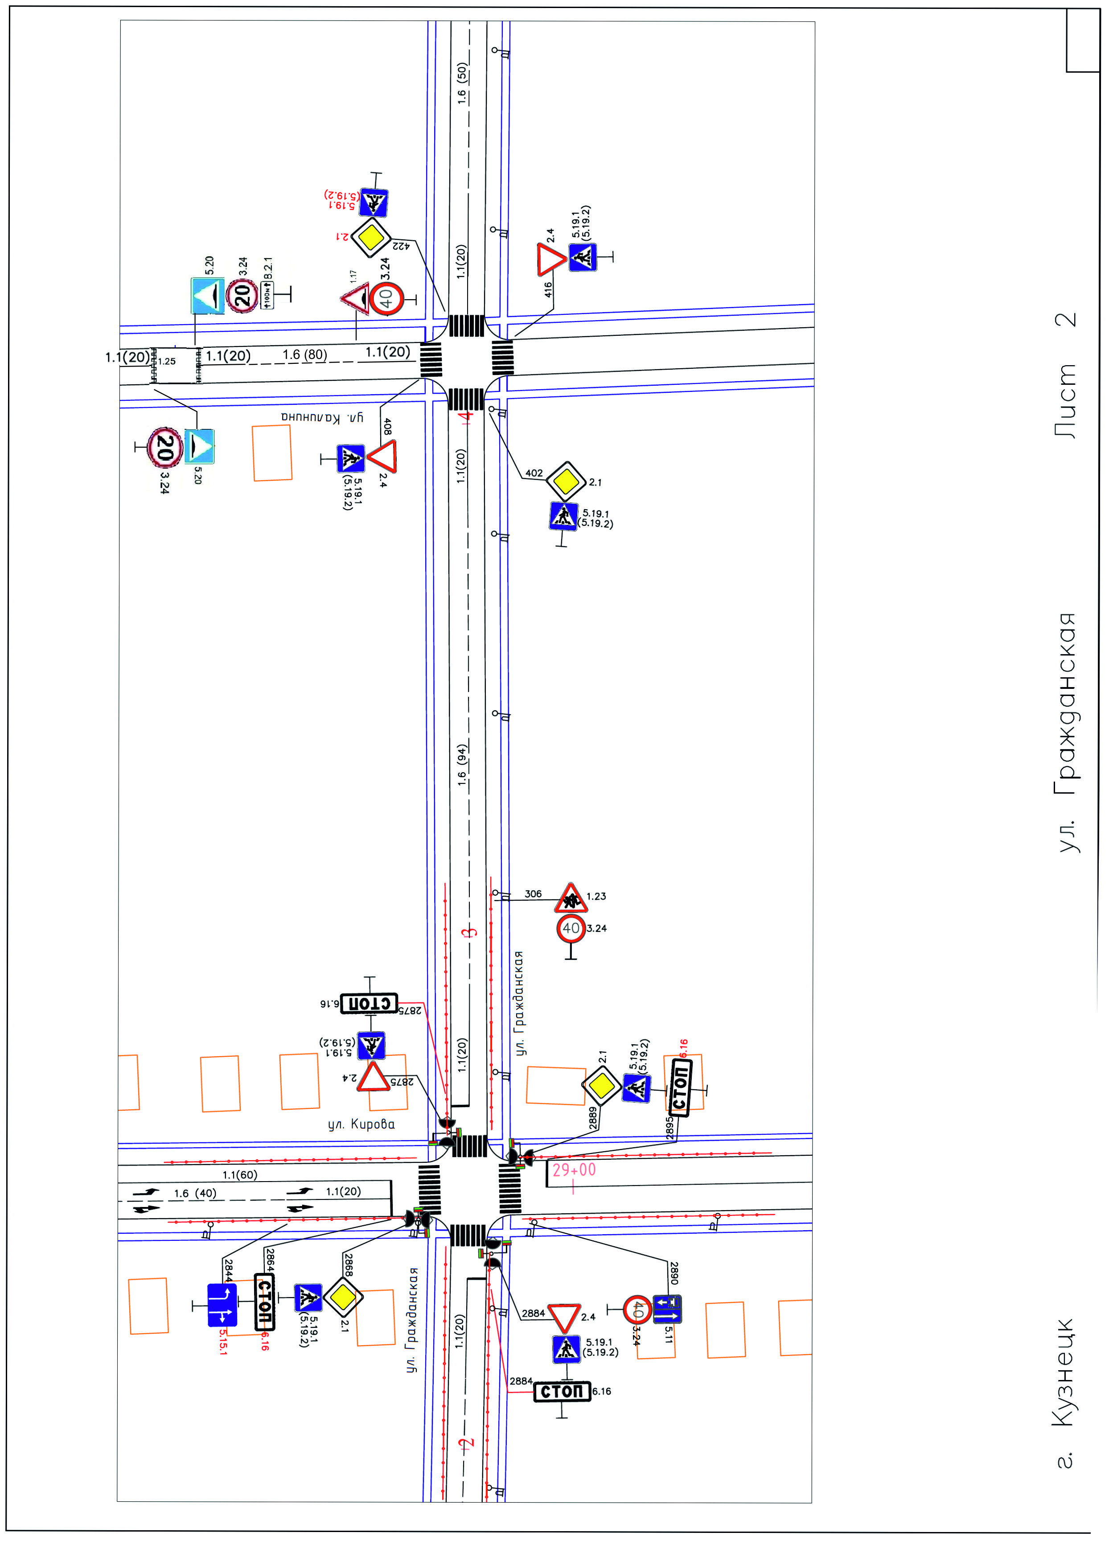

Заместитель главы
администрации города Кузнецка Л.Н. Пастушкова
Приложение № 3
к постановлению
администрации города Кузнецка
от 16.07.2018 № 1034

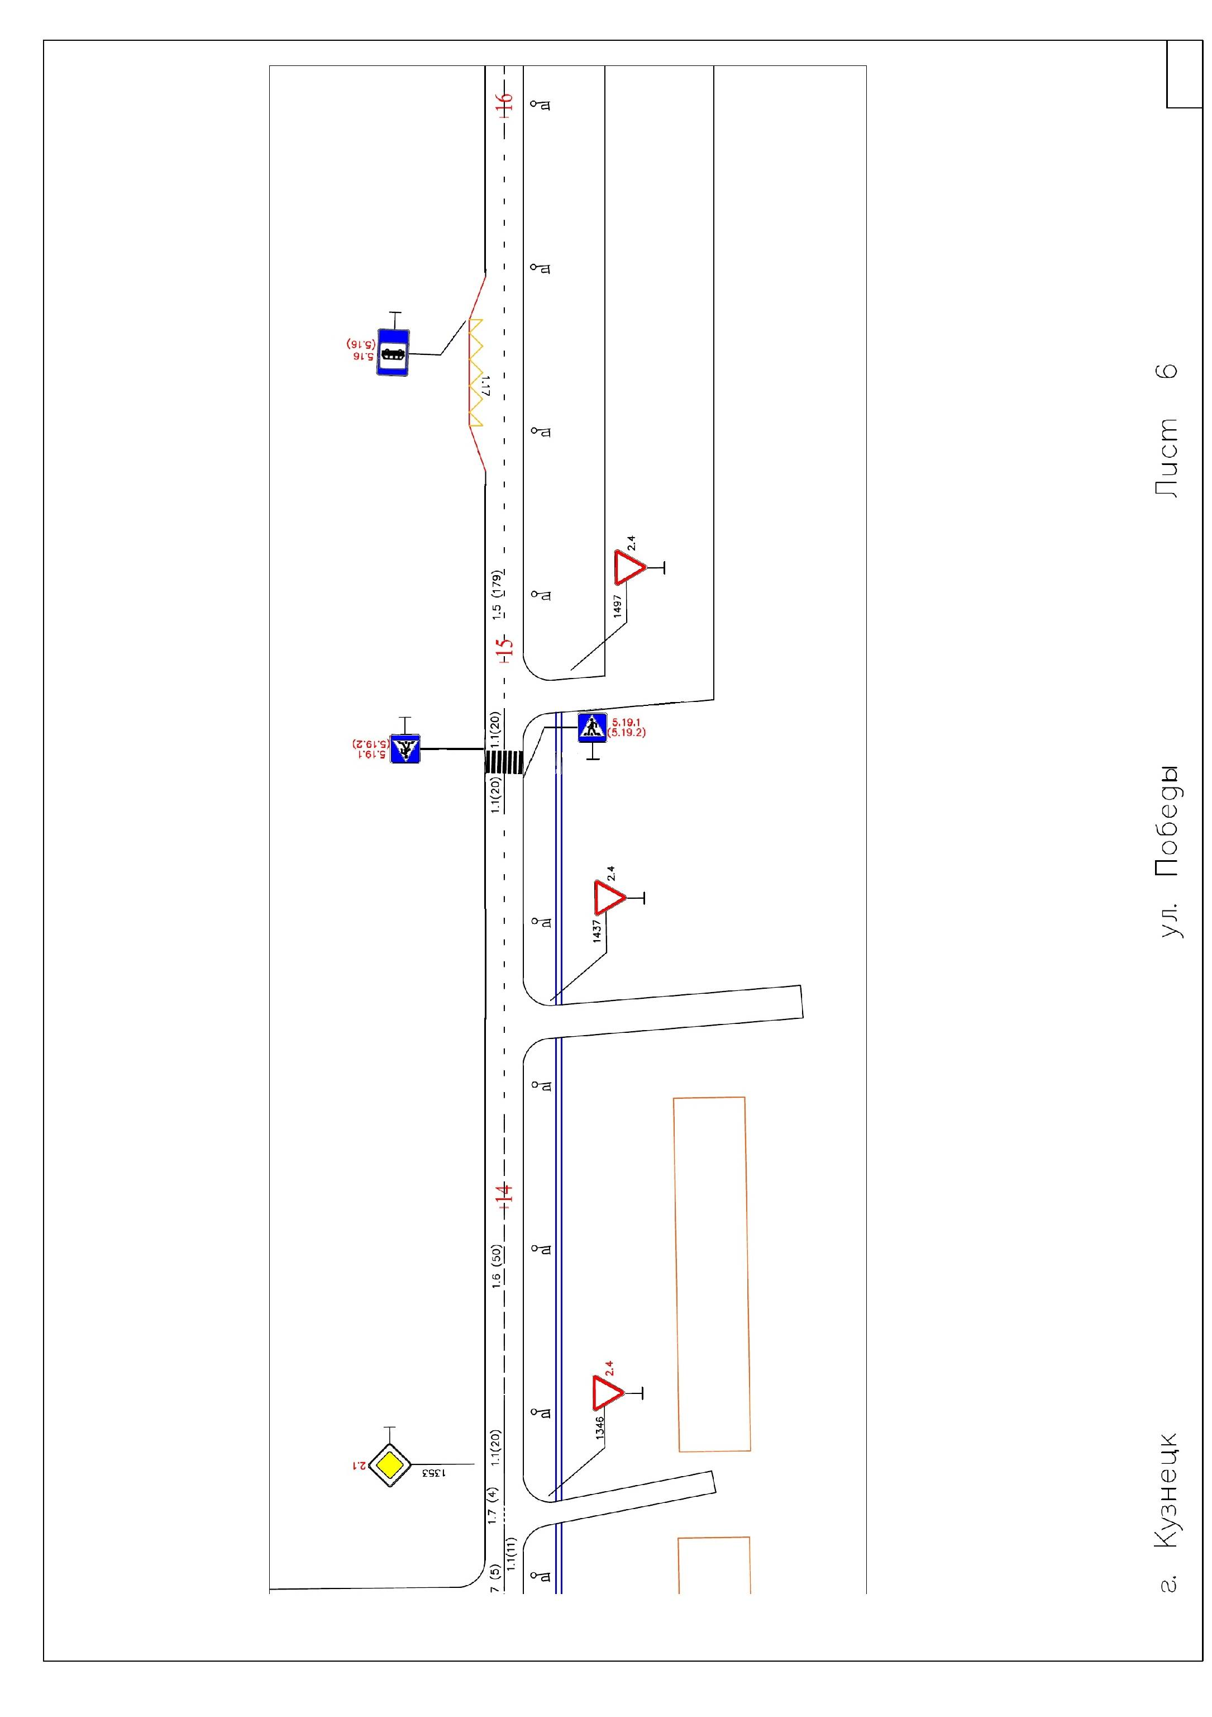

Заместитель главы
администрации города Кузнецка Л.Н. Пастушкова

